- 硬件
- ESP32——烧录程序的地方
- 2804直流无刷电机
- 磁编码器AS5600——反馈位置数据
- SimpleFOC板——电机驱动器
- 12V直流电源

淘宝或闲鱼搜索：M创动工坊或直接打开：mcdgf.taobao.com，可以找到我们，我们这有整套的硬件，提供免费的技术支持。
- 软件：
- Arduino，需要加载ESP32板和Simplefoc库
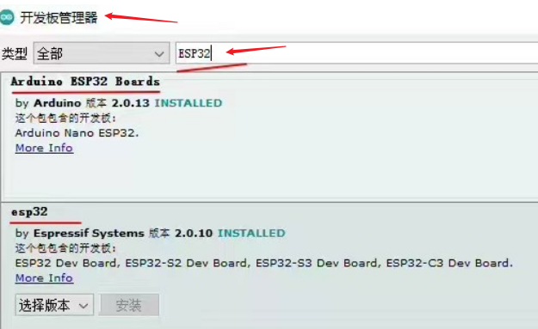
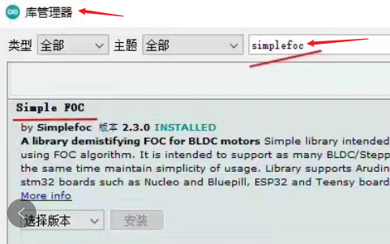
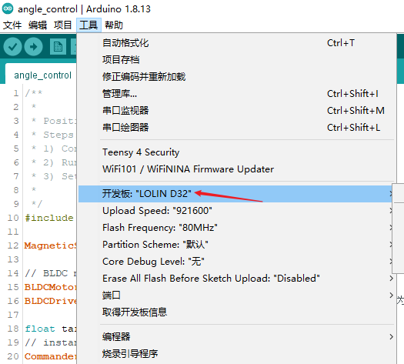
- 也可以用VSCode+PlatformIO插件
- 也可以用VSCode+Arduino插件

- 接线

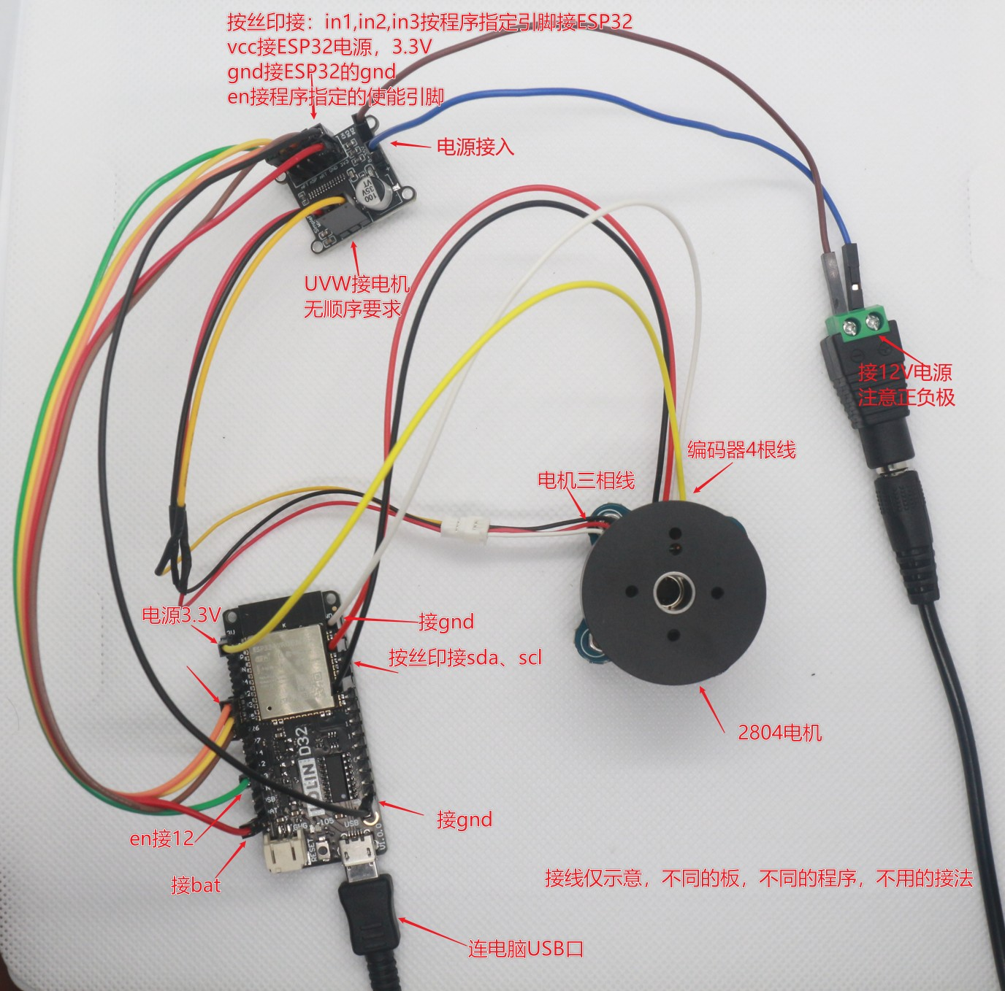
- 学习网址
http://simplefoc.cn/
https://simplefoc.com/
B站上也有很多信息值得学习，如：灯哥开源，攀哥

下面是示例程序：闭环位置
/**
*
* Position/angle motion control example
* Steps:
* 1) Configure the motor and magnetic sensor
* 2) Run the code
* 3) Set the target angle (in radians) from serial terminal
*
*/
#include <SimpleFOC.h>//要先加载库，在工具->管理库，中搜索simplefoc下载最新版库

// magnetic sensor instance - SPI
//MagneticSensorSPI sensor = MagneticSensorSPI(AS5147_SPI, 10);
// magnetic sensor instance - MagneticSensorI2C
MagneticSensorI2C sensor = MagneticSensorI2C(AS5600_I2C);//因为编码器是AS5600，所以选择这个
// magnetic sensor instance - analog output
// MagneticSensorAnalog sensor = MagneticSensorAnalog(A1, 14, 1020);

// BLDC motor & driver instance
BLDCMotor motor = BLDCMotor(7);//2804电机的极对数是7
BLDCDriver3PWM driver = BLDCDriver3PWM(32,33,25,12);//FOC驱动板与ESP32连接的引脚对应起来，PWM接32-33-25,板使能接12；
// Stepper motor & driver instance
//StepperMotor motor = StepperMotor(50);
//StepperDriver4PWM driver = StepperDriver4PWM(9, 5, 10, 6, 8);

// angle set point variable
float target_angle = 0;
// instantiate the commander
Commander command = Commander(Serial);//从串口输入命令
void doTarget(char* cmd) { command.scalar(&target_angle, cmd); }

void setup() {

// initialise magnetic sensor hardware
sensor.init();//传感器初始化
// link the motor to the sensor
motor.linkSensor(&sensor);//电机连接传感器

// driver config
// power supply voltage [V]
driver.voltage_power_supply = 12;//供电电压为12V
driver.init();//驱动器初始化
// link the motor and the driver
motor.linkDriver(&driver);//定义电机与驱动器连接

// choose FOC modulation (optional)
motor.foc_modulation = FOCModulationType::SpaceVectorPWM;//采用PWM方式驱动

// set motion control loop to be used
motor.controller = MotionControlType::angle;//位置模式，且输入值为弧度

// contoller configuration
// default parameters in defaults.h

// velocity PI controller parameters
motor.PID_velocity.P = 0.05f;//定义PID参数值，值不要定义太大，容易抖动
motor.PID_velocity.I = 0.06;
motor.PID_velocity.D = 0;
// maximal voltage to be set to the motor
motor.voltage_limit = 6;//限制最大电压，电源电压是12V，而电机要正反转，所以从-6到6，幅度也是12V

// velocity low pass filtering time constant
// the lower the less filtered
motor.LPF_velocity.Tf = 0.01f;//这可以滤除电机的噪声和高频振动，从而使速度控制更加稳定。

// angle P controller
motor.P_angle.P = 20;//位置的P环
// maximal velocity of the position control
motor.velocity_limit = 20;//限制最大速度

// use monitoring with serial
Serial.begin(115200);//串口频率
// comment out if not needed
motor.useMonitoring(Serial);//使用串口输入

// initialize motor
motor.init();//电机初始化
// align sensor and start FOC
motor.initFOC();//对齐编码器

// add target command T
command.add('T', doTarget, "target angle");//使用T+数字输入位置

Serial.println(F("Motor ready."));//串口输出到屏幕
Serial.println(F("Set the target angle using serial terminal:"));
_delay(1000);
}

void loop() {

// main FOC algorithm function
// the faster you run this function the better
// Arduino UNO loop ~1kHz
// Bluepill loop ~10kHz
motor.loopFOC();//电机起劲

// Motion control function
// velocity, position or voltage (defined in motor.controller)
// this function can be run at much lower frequency than loopFOC() function
// You can also use motor.move() and set the motor.target in the code
motor.move(target_angle);//转到输入的角度

// function intended to be used with serial plotter to monitor motor variables
// significantly slowing the execution down!!!!
// motor.monitor();

// user communication
command.run();//接收串口的命令和位置
}

再来一个程序：灯哥开源的，开环速度控制
#include <Arduino.h>

// put function declarations here:
//灯哥开源，转载请著名出处
//仅在DengFOC上测试过
//PWM输出引脚定义
int pwmA = 9;
int pwmB = 10;
int pwmC = 11;
int enBle = 8;

//初始变量及函数定义
#define _constrain(amt,low,high) ((amt)<(low)?(low):((amt)>(high)?(high):(amt)))
//宏定义实现的一个约束函数,用于限制一个值的范围。
//具体来说，该宏定义的名称为 _constrain，接受三个参数 amt、low 和 high，分别表示要限制的值、最小值和最大值。该宏定义的实现使用了三元运算符，根据 amt 是否小于 low 或大于 high，返回其中的最大或最小值，或者返回原值。
//换句话说，如果 amt 小于 low，则返回 low；如果 amt 大于 high，则返回 high；否则返回 amt。这样，_constrain(amt, low, high) 就会将 amt 约束在 [low, high] 的范围内。
float voltage_power_supply=12.6;
float shaft_angle=0,open_loop_timestamp=0;
float zero_electric_angle=0,Ualpha,Ubeta=0,Ua=0,Ub=0,Uc=0,dc_a=0,dc_b=0,dc_c=0;

void setup() {
// put your setup code here, to run once:
Serial.begin(115200);
//PWM设置
pinMode(pwmA, OUTPUT);
pinMode(pwmB, OUTPUT);
pinMode(pwmC, OUTPUT);
pinMode(enBle,OUTPUT);
// ledcAttachPin(pwmA, 0);
// ledcAttachPin(pwmB, 1);
// ledcAttachPin(pwmC, 2);
// ledcSetup(0, 30000, 8); //pwm频道, 频率, 精度
// ledcSetup(1, 30000, 8); //pwm频道, 频率, 精度
// ledcSetup(2, 30000, 8); //pwm频道, 频率, 精度
Serial.println("完成PWM初始化设置");
delay(3000);
digitalWrite(enBle,HIGH);
}

// 电角度求解
float _electricalAngle(float shaft_angle, int pole_pairs) {
return (shaft_angle * pole_pairs);
}

// 归一化角度到 [0,2PI]
float _normalizeAngle(float angle){
float a = fmod(angle, 2*PI); //取余运算可以用于归一化，列出特殊值例子算便知
return a >= 0 ? a : (a + 2*PI);
//三目运算符。格式：condition ? expr1 : expr2
//其中，condition 是要求值的条件表达式，如果条件成立，则返回 expr1 的值，否则返回 expr2 的值。可以将三目运算符视为 if-else 语句的简化形式。
//fmod 函数的余数的符号与除数相同。因此，当 angle 的值为负数时，余数的符号将与 _2PI 的符号相反。也就是说，如果 angle 的值小于 0 且 _2PI 的值为正数，则 fmod(angle, _2PI) 的余数将为负数。
//例如，当 angle 的值为 -PI/2，_2PI 的值为 2PI 时，fmod(angle, _2PI) 将返回一个负数。在这种情况下，可以通过将负数的余数加上 _2PI 来将角度归一化到 [0, 2PI] 的范围内，以确保角度的值始终为正数。
}

// 设置PWM到控制器输出
void setPwm(float Ua, float Ub, float Uc) {

// 计算占空比
// 限制占空比从0到1
dc_a = _constrain(Ua / voltage_power_supply, 0.0f , 1.0f );
dc_b = _constrain(Ub / voltage_power_supply, 0.0f , 1.0f );
dc_c = _constrain(Uc / voltage_power_supply, 0.0f , 1.0f );

//写入PWM到PWM 0 1 2 通道
// ledcWrite(0, dc_a*255);
// ledcWrite(1, dc_b*255);
// ledcWrite(2, dc_c*255);
analogWrite(pwmA, dc_a * 255);
analogWrite(pwmB, dc_b * 255);
analogWrite(pwmC, dc_c * 255);
}

void setPhaseVoltage(float Uq,float Ud, float angle_el) {
angle_el = _normalizeAngle(angle_el + zero_electric_angle);
// 帕克逆变换
Ualpha = -Uq*sin(angle_el);
Ubeta = Uq*cos(angle_el);

// 克拉克逆变换
Ua = Ualpha + voltage_power_supply/2;
Ub = (sqrt(3)*Ubeta-Ualpha)/2 + voltage_power_supply/2;
Uc = (-Ualpha-sqrt(3)*Ubeta)/2 + voltage_power_supply/2;
setPwm(Ua,Ub,Uc);
}

//开环速度函数
float velocityOpenloop(float target_velocity){
unsigned long now_us = micros(); //获取从开启芯片以来的微秒数，它的精度是 4 微秒。 micros() 返回的是一个无符号长整型（unsigned long）的值

//计算当前每个Loop的运行时间间隔
float Ts = (now_us - open_loop_timestamp) * 1e-6f;

//由于 micros() 函数返回的时间戳会在大约 70 分钟之后重新开始计数，在由70分钟跳变到0时，TS会出现异常，因此需要进行修正。如果时间间隔小于等于零或大于 0.5 秒，则将其设置为一个较小的默认值，即 1e-3f
if(Ts <= 0 || Ts > 0.5f) Ts = 1e-3f;

// 通过乘以时间间隔和目标速度来计算需要转动的机械角度，存储在 shaft_angle 变量中。在此之前，还需要对轴角度进行归一化，以确保其值在 0 到 2π 之间。
shaft_angle = _normalizeAngle(shaft_angle + target_velocity*Ts);
//以目标速度为 10 rad/s 为例，如果时间间隔是 1 秒，则在每个循环中需要增加 10 * 1 = 10 弧度的角度变化量，才能使电机转动到目标速度。
//如果时间间隔是 0.1 秒，那么在每个循环中需要增加的角度变化量就是 10 * 0.1 = 1 弧度，才能实现相同的目标速度。因此，电机轴的转动角度取决于目标速度和时间间隔的乘积。

// 使用早前设置的voltage_power_supply的1/3作为Uq值，这个值会直接影响输出力矩
// 最大只能设置为Uq = voltage_power_supply/2，否则ua,ub,uc会超出供电电压限幅
float Uq = voltage_power_supply/3;

setPhaseVoltage(Uq, 0, _electricalAngle(shaft_angle, 7));

open_loop_timestamp = now_us; //用于计算下一个时间间隔

return Uq;
}

void loop() {
// put your main code here, to run repeatedly:
velocityOpenloop(1);
}

我也是半桶水，知无不言言无不尽，相互学习！
我实现的功能有：
- 实现双电机闭环控制；
- 实现一个电机为旋钮，另一电机跟随控制；
- 实现单电机读取设备脚本控制，需要上位机串口配合；
- 实现双电机读取设备脚本控制；
- 实现读取不同的命令，位置、速度、扭矩模式随时切换；
- PID参数设置。
祝您成功！

